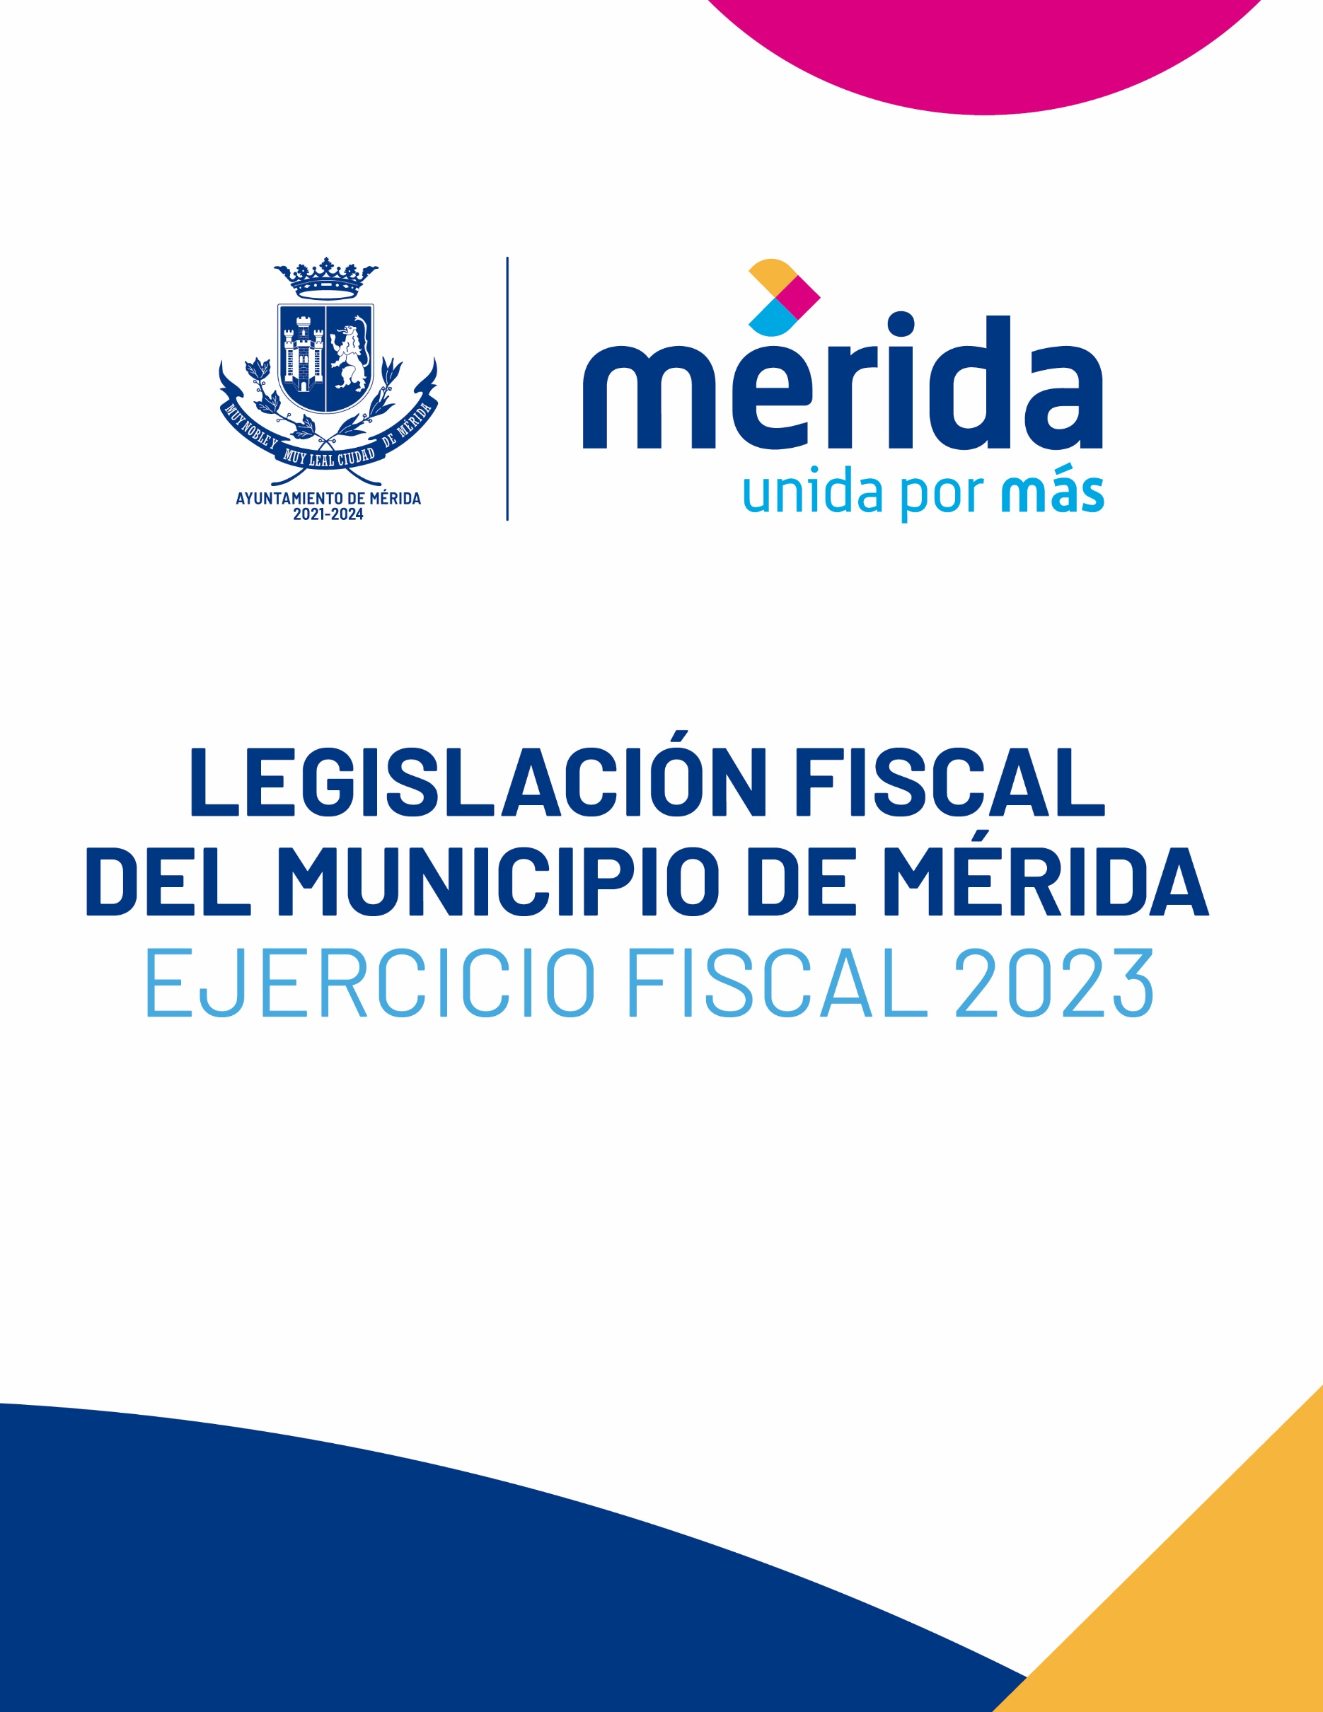

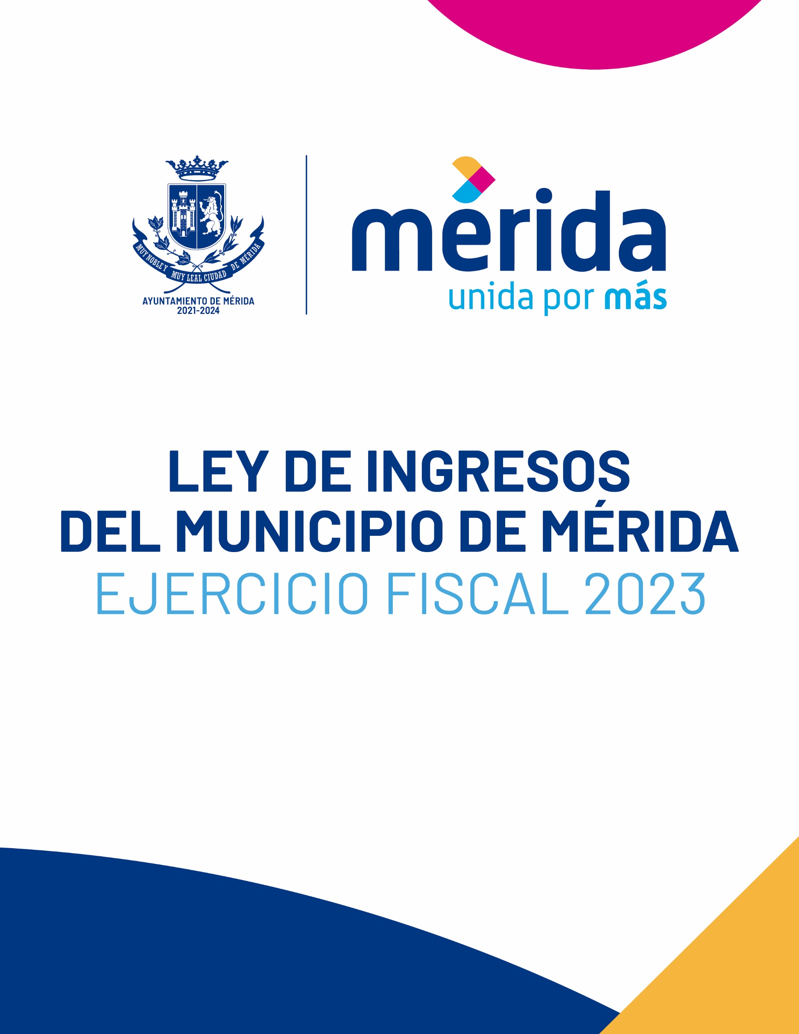

**LEY DE INGRESOS DEL MUNICIPIO DE MÉRIDA, YUCATÁN,**

Publicada en el Diario Oficial del Gobierno del Estado de fecha 28 de diciembre de 2022, mediante decreto Número 582/2022.

Mauricio Vila Dosal, Gobernador del Estado de Yucatán, con fundamento en los artículos 38, 55, fracción II y 60 de la Constitución Política del Estado de Yucatán; y 14, fracciones VII y IX, del Código de la Administración Pública de Yucatán, a sus habitantes hago saber que el H. Congreso del Estado de Yucatán se ha servido dirigirme el siguiente decreto:

**“El Congreso del Estado libre y soberano de Yucatán, conforme CON lo dispuesto en los artículos 29 y 30, fracción V de la Constitución Política; 18 y 28 frACCIÓN XII de la Ley de Gobierno del poder legislativo, 117, 118 Y 123 DEL REGLAMENTO DE LA LEY DE GOBIERNO DEL PODER LEGISLATIVO, TODOS DEL ESTADO DE YUCATÁN, emite la SIGUIENTE;**

**LEY DE INGRESOS DEL MUNICIPIO DE MÉRIDA, YUCATÁN,**

**PARA EL EJERCICIO FISCAL 2023**

**TÍTULO PRIMERO**

**DISPOSICIONES GENERALES**

**CAPÍTULO PRIMERO**

**De la Naturaleza y Objeto de la Ley**

**ARTÍCULO 1.-** La presente Ley es de orden público y de interés social, y tiene por objeto establecer los ingresos que permitan el financiamiento de los gastos públicos establecidos y autorizados en el Presupuesto de Egresos del Municipio de Mérida, así como en lo dispuesto en los convenios de coordinación y en las leyes en que se fundamenten.

**ARTÍCULO 2.-** Los ingresos municipales se integrarán con los siguientes conceptos: Impuestos, Contribuciones de Mejoras, Derechos, Productos, Aprovechamientos, Ingresos por Venta de Bienes, Prestación de Servicios y Otros Ingresos, Participaciones, Aportaciones, Convenios, Incentivos Derivados de la Colaboración Fiscal y Fondos Distintos de Aportaciones, Transferencias, Asignaciones, Subsidios y Subvenciones, y Pensiones y Jubilaciones e Ingresos derivados de Financiamientos. Las personas que, dentro del Municipio de Mérida, tuvieren bienes o celebren actos que surtan efectos en el mismo, están obligadas a contribuir para los gastos públicos de la manera que se determina en la presente Ley, en la Ley de Hacienda del Municipio de Mérida, en el Código Fiscal del Estado de Yucatán y en los demás ordenamientos fiscales de carácter local y federal.

**CAPÍTULO SEGUNDO**

**De los Conceptos de Ingreso y su Pronóstico**

**ARTÍCULO 3.-** Los ingresos que el Municipio de Mérida percibirá durante el ejercicio fiscal 2023 serán los provenientes de los rubros, tipos y en las cantidades estimadas en pesos, que a continuación se enumeran:

|  |  |  |  |  |  |  |  |  |  |  |  |  |  |
| --- | --- | --- | --- | --- | --- | --- | --- | --- | --- | --- | --- | --- | --- |
|  | | **TOTAL (1 + 3 + 4 + 5 + 6 + 8 + 9 + 0)** | | | | | | | | | | | **5,384,355,101.00** |
| **1** | |  | |  | | | | | | |  | **Impuestos** | **1,943,842,935.00** |
|  | | **1.11** | |  | | | | | | |  | **Impuestos sobre los ingresos** | **6,161,469.00** |
|  | |  | | 1.11.1 | | | | | | |  | Impuesto sobre Espectáculos y Diversiones Públicas | 6,161,469.00 |
|  | | **1.12** | |  | | | | | | |  | **Impuestos sobre el patrimonio** | **932,071,310.00** |
|  | |  | | 1.12.1 | | | | | | |  | Impuesto Predial | 932,071,310.00 |
|  | | **1.13** | |  | | | | | | |  | **Impuestos sobre la producción, el consumo y las transacciones** | **937,089,157.00** |
|  | |  | | 1.13.1 | | | | | | |  | Impuesto sobre Adquisición de Inmuebles | 937,089,157.00 |
|  | | **1.17** | |  | | | | | | |  | **Accesorios de Impuestos** | **68,520,999.00** |
|  | |  | | 1.17.1 | | | | | | |  | Actualización de Impuestos | 16,151,838.00 |
|  | |  | | 1.17.2 | | | | | | |  | Recargos de Impuestos | 52,102,104.00 |
|  | |  | | 1.17.3 | | | | | | |  | Multas de Impuestos | 254,936.00 |
|  | |  | | 1.17.4 | | | | | | |  | Gastos de Ejecución de Impuestos | 12,121.00 |
|  | | **1.18** | |  | | | | | | |  | **Otros Impuestos** | **0.00** |
|  | |  | | 1.18.1 | | | | | | |  | Otros Impuestos | 0.00 |
|  | | **1.19** | |  | | | | | | |  | **Impuestos no comprendidos en la Ley de Ingresos vigente, causados en ejercicios fiscales anteriores pendientes de liquidación o pago** | **0.00** |
|  | |  | | 1.19.1 | | | | | | |  | Impuestos no comprendidos en la Ley de Ingresos vigente, causados en ejercicios fiscales anteriores pendientes de liquidación o pago | 0.00 |
| **2** | |  | |  | | | | | |  | | **Cuotas y aportaciones de seguridad social** | **-** |
|  | | **2.21** | |  | | | | | |  | | **Aportaciones para fondos de vivienda** | **-** |
|  | |  | | 2.21.1 | | | | | |  | | Aportaciones para fondos de vivienda | - |
| **3** | |  | |  | | | | | |  | | **Contribuciones de mejoras** | **0.00** |
|  | | **3.31** | |  | | | | | |  | | **Contribución de mejoras por obras públicas** | **0.00** |
|  | |  | | 3.31.1 | | | | | |  | | Contribuciones de mejoras por obras públicas | 0.00 |
|  | | **3.39** | |  | | | | | |  | | **Contribuciones de Mejoras no comprendidas en la Ley de Ingresos vigente, causadas en ejercicios fiscales anteriores pendientes de liquidación o pago** | **0.00** |
|  | |  | | 3.39.1 | | | | | |  | | Contribuciones de Mejoras no comprendidas en la Ley de Ingresos vigente, causadas en ejercicios fiscales anteriores pendientes de liquidación o pago | 0.00 |
| **4** | |  | |  | | | | |  | | | **Derechos** | **263,425,260.00** |
|  | | **4.41** | |  | | | | |  | | | **Derechos por el uso, goce, aprovechamiento o explotación de bienes de dominio público** | **16,983,983.00** |
|  | |  | | 4.41.1 | | | | |  | | | Por el uso de locales o piso de mercados, espacios en la vía o parques públicos | 9,114,632.00 |
|  | |  | | 4.41.2 | | | | |  | | | Por enajenación, uso y explotación de bienes muebles e inmuebles del dominio público del municipio | 1,405,022.00 |
|  | |  | | 4.41.3 | | | | |  | | | Por el otorgamiento de concesiones para el uso y aprovechamiento de superficies en los mercados municipales | 0.00 |
|  | |  | | 4.41.4 | | | | |  | | | Por uso, goce y aprovechamiento de bienes de los Panteones Públicos | 5,857,065.00 |
|  | |  | | 4.41.5 | | | | |  | | | Por los permisos de oferentes en programas para la promoción económica, turística y cultural | 607,264.00 |
|  | **4.43** | |  | | | | |  | | | | **Derechos por prestación de servicios** | **130,018,037.00** |
|  |  | | 4.43.1 | | | | |  | | | | Por el servicio de agua potable y drenaje | 1,724,575.00 |
|  |  | | 4.43.2 | | | | |  | | | | Por servicio de alumbrado público | 85,778,940.00 |
|  |  | | 4.43.3 | | | | |  | | | | Por el Servicio Público de Panteones | 4,816,092.00 |
|  |  | | 4.43.4 | | | | |  | | | | Por los servicios de vigilancia y relativos a Vialidad | 912,879.00 |
|  |  | | 4.43.5 | | | | |  | | | | Por los servicios de corralón y grúa | 1,330.00 |
|  |  | | 4.43.6 | | | | |  | | | | Por los servicios que presta la Dirección de Catastro del Municipio | 36,784,221.00 |
|  |  | | 4.43.7 | | | | |  | | | | Provenientes de organismos descentralizados y empresas paramunicipales | 0.00 |
|  | **4.44** | |  | | | | |  | | | | **Otros Derechos** | **107,576,086.00** |
|  |  | | 4.44.1 | | | | |  | | | | Por Licencias de funcionamiento y Permisos | 4,896,876.00 |
|  |  | | 4.44.2 | | | | |  | | | | Por los servicios que presta la Dirección de Desarrollo Urbano | 79,527,706.00 |
|  |  | | 4.44.3 | | | | |  | | | | Por certificados y constancias | 5,819,000.00 |
|  |  | | 4.44.4 | | | | |  | | | | Otros servicios prestados por el ayuntamiento | 560,679.00 |
|  |  | | 4.44.5 | | | | |  | | | | Servicios que presta la Unidad Municipal de Acceso a la Información Pública | 3,000.00 |
|  |  | | 4.44.6 | | | | |  | | | | Por los Servicios de Limpia de Bienes Inmuebles en Desuso | 0.00 |
|  |  | | 4.44.7 | | | | |  | | | | Por concesiones de servicios públicos municipales en casos que así determine el Ayuntamiento | 600,000.00 |
|  |  | | 4.44.8 | | | | |  | | | | Por los servicios que presta la Subdirección de Residuos Sólidos | 4,105,399.00 |
|  |  | | 4.44.9 | | | | |  | | | | Por el uso de estacionamientos y baños públicos propiedad del Municipio | 8,271,087.00 |
|  |  | | 4.44.10 | | | | |  | | | | Por obras o servicios que realice el Ayuntamiento a cargo de los particulares por la aplicación de los reglamentos municipales en vigor. | 0.00 |
|  |  | | 4.44.11 | | | | |  | | | | Por los servicios en materia de Protección Civil | 3,792,339.00 |
|  | **4.45** | |  | | | | |  | | | | **Accesorios de Derechos** | **8,847,154.00** |
|  |  | | 4.45.1 | | | | |  | | | | Actualización de derechos | 119,780.00 |
|  |  | | 4.45.2 | | | | |  | | | | Recargos de derechos | 358,484.00 |
|  |  | | 4.45.3 | | | | |  | | | | Multas de derechos | 8,368,890.00 |
|  |  | | 4.45.4 | | | | |  | | | | Gastos de ejecución de derechos | 0.00 |
|  | **4.49** | |  | | | | |  | | | | **Derechos no comprendidos en la Ley de Ingresos vigente, causados en ejercicios fiscales anteriores pendientes de liquidación o pago** | **0.00** |
|  |  | | 4.49.1 | | | | |  | | | | Derechos no comprendidos en la Ley de Ingresos vigente, causados en ejercicios fiscales anteriores pendientes de liquidación o pago | 0.00 |
| **5** | |  | |  | |  | | | | | | **Productos** | **102,826,699.00** |
|  | | **5.51** | |  | |  | | | | | | **Productos** | **102,826,699.00** |
|  | |  | | 5.51.1 | |  | | | | | | Por los daños ocasionados a las vías públicas o los bienes del municipio afectos a la prestación de un servicio público causado por los particulares | 3,349,471.00 |
|  | |  | | 5.51.2 | |  | | | | | | Por los intereses derivados del financiamiento | 89,192,740.00 |
|  | |  | | 5.51.3 | |  | | | | | | Provenientes de organismos descentralizados y empresas paramunicipales | 0.00 |
|  | |  | | 5.51.4 | |  | | | | | | Por venta de formas oficiales impresas y bases de licitación o invitación | 1,989,898.00 |
|  | |  | | 5.51.5 | |  | | | | | | Por otros productos no especificados | 7,821,240.00 |
|  | |  | | 5.51.6 | |  | | | | | | Por los remates de bienes mostrencos | 0.00 |
|  | |  | | 5.51.7 | |  | | | | | | Por arrendamiento, explotación o aprovechamiento de bienes muebles e inmuebles del patrimonio municipal en actividades distintas a la prestación directa por parte del Municipio de un servicio público | 473,350.00 |
|  | |  | | 5.51.8 | |  | | | | | | Por la enajenación de bienes muebles e inmuebles del dominio privado del patrimonio municipal | 0.00 |
|  | **5.59** | |  | |  | | | | | | | **Productos no comprendidos en la Ley de Ingresos vigente, causados en ejercicios fiscales anteriores pendientes de liquidación o pago** | **0.00** |
|  |  | | 5.59.1 | |  | | | | | | | Productos no comprendidos en la Ley de Ingresos vigente, causados en ejercicios fiscales anteriores pendientes de liquidación o pago | 0.00 |
| **6** |  | |  | |  | | | | | | | **Aprovechamientos** | **12,014,756.00** |
|  | **6.61** | |  | |  | | | | | | | **Aprovechamientos** | **11,832,482.00** |
|  |  | | 6.61.1 | |  | | | | | | | Multas por infracciones a las leyes y reglamentos municipales y otros ordenamientos aplicables | 8,999,547.00 |
|  |  | | 6.61.2 | |  | | | | | | | Honorarios por notificación | 1,842,855.00 |
|  |  | | 6.61.3 | |  | | | | | | | Otros Aprovechamientos | 990,080.00 |
|  | **6.62** | |  | |  | | | | | | | **Aprovechamientos Patrimoniales** | **0.00** |
|  |  | | 6.62.1 | |  | | | | | | | Aprovechamientos Patrimoniales | 0.00 |
|  | **6.63** | |  | |  | | | | | | | **Accesorios de Aprovechamientos** | **182,274.00** |
|  |  | | 6.63.1 | |  | | | | | | | Gastos de ejecución | 182,274.00 |
|  |  | | 6.63.2 | |  | | | | | | | Actualización de aprovechamientos | 0.00 |
|  | **6.69** | |  | |  | | | | | | | **Aprovechamientos no comprendidos en la Ley de Ingresos vigente, causados en ejercicios fiscales anteriores pendientes de liquidación o pago** | **0.00** |
|  |  | | 6.69.1 | |  | | | | | | | Aprovechamientos no comprendidos en la Ley de Ingresos vigente, causados en ejercicios fiscales anteriores pendientes de liquidación o pago | 0.00 |
| **7** |  | |  | |  | | | | | | | **Ingresos por venta de bienes, prestación de servicios y otros ingresos** | **169,229,817.00** |
|  | **7.73** | |  | |  | | | | | | | **Ingresos por venta de bienes y prestación de servicios de entidades paraestatales y fideicomisos no empresariales y no financieros** | **132,790,552.00** |
|  |  | | 7.73.1 | |  | | | | | | | Ingresos por venta de bienes y prestación de servicios de entidades paraestatales y fideicomisos no empresariales y no financieros | 132,790,552.00 |
|  | **7.79** | |  | |  | | | | | | | **Otros ingresos** | **36,439,265.00** |
|  |  | | 7.79.1 | |  | | | | | | | Otros ingresos | 36,439,265.00 |
| **8** | |  | |  | | |  | | | | | **Participaciones, Aportaciones, Convenios, Incentivos Derivados de la Colaboración Fiscal y Fondos Distintos de Aportaciones** | **2,882,245,451.00** |  |  |  |
|  | | **8.81** | |  | | |  | | | | | **Participaciones** | **1,646,612,715.00** |  |  |  |
|  | |  | | 8.81.1 | | |  | | | | | Fondo General de Participaciones | 989,055,865.00 |  |  |  |
|  | |  | | 8.81.2 | | |  | | | | | Fondo de Fiscalización y Recaudación | 94,280,307.00 |  |  |  |
|  | |  | | 8.81.3 | | |  | | | | | Fondo de Fomento Municipal | 401,153,901.00 |  |  |  |
|  | |  | | 8.81.4 | | |  | | | | | Impuesto Especial sobre Producción y Servicios | 20,073,140.00 |  |  |  |
|  | |  | | 8.81.5 | | |  | | | | | Impuesto Especial sobre la venta final de gasolina y diesel | 41,049,502.00 |  |  |  |
|  | |  | | 8.81.6 | | |  | | | | | Tenencia o uso de vehículos | 0.00 |  |  |  |
|  | |  | | 8.81.7 | | |  | | | | | Impuestos Estatales | 18,000,000.00 |  |  |  |
|  | |  | | 8.81.8 | | |  | | | | | Fondo ISR | 72,000,000.00 |  |  |  |
|  | |  | | 8.81.9 | | |  | | | | | ISR por enajenación de bienes inmuebles (Art 126 LISR) | 11,000,000.00 |  |  |  |
|  | |  | | 8.81.10 | | |  | | | | | Fondo de Estabilización de los Ingresos de las Entidades Federativas (FEIEF) | 0.00 |  |  |  |
|  | | **8.82** | |  | | |  | | | | | **Aportaciones** | **1,219,140,447.00** |  |  |  |
|  | |  | | 8.82.1 | | |  | | | | | Fondo de Aportaciones para la Infraestructura Social Municipal | 331,455,037.00 |  |  |  |
|  | |  | | 8.82.2 | | |  | | | | | Fondo de Aportaciones para el Fortalecimiento de los Municipios | 887,685,410.00 |  |  |  |
|  | | **8.83** | |  | | |  | | | | | **Convenios** | **0.00** |  |  |  |
|  | |  | | 8.83.1 | | |  | | | | | Con la Federación o el Estado | 0.00 |  |  |  |
|  | | **8.84** | | | | | | | | | | **Incentivos Derivados de la Colaboración Fiscal** | **16,492,289.00** |  |  |  |
|  | |  | | 8.84.1 | | |  | | | | | Impuesto sobre Automóviles Nuevos | 13,597,999.00 |  |  |  |
|  | |  | | 8.84.2 | | |  | | | | | Fondo de compensación del Impuesto sobre Automóviles Nuevos | 2,894,290.00 |  |  |  |
|  | |  | | 8.84.3 | | |  | | | | | Multas impuestas por autoridades federales, no fiscales | 0.00 |  |  |  |
| **9** | |  | |  | | |  | | | | | **Transferencias, Asignaciones, Subsidios y Subvenciones, y Pensiones y Jubilaciones** | **0.00** |  |  |  |
|  | | **9.91** | |  | | |  | | | | | **Transferencias y Asignaciones** | **0.00** |  |  |  |
|  | |  | | 9.91.1 | | |  | | | | | Transferencias y Asignaciones | 0.00 |  |  |  |
|  | | **9.93** | |  | | |  | | | | | **Subsidios y Subvenciones** | **0.00** |  |  |  |
|  | |  | | 9.93.1 | | |  | | | | | Subsidios y Subvenciones | 0.00 |  |  |  |
|  | | **9.95** | |  | | |  | | | | | **Pensiones y Jubilaciones** | **0.00** |  |  |  |
|  | |  | | 9.95.1 | | |  | | | | | Pensiones y Jubilaciones | 0.00 |  |  |  |
| **0** | |  | |  | | |  | | | | | **Ingresos derivados de Financiamientos** | **180,000,000.00** |  |  |  |
|  | | **0.01** | |  | | |  | | | | | **Endeudamiento interno** | **0.00** |  |  |  |
|  | |  | | 0.01.1 | | |  | | | | | Endeudamiento interno | 0.00 |  |  |  |
|  | | **0.03** | |  | | |  | | | | | **Financiamiento Interno** | **180,000,000.00** |  |  |  |
|  | |  | | 0.03.1 | | |  | | | | | Financiamiento interno | 180,000,000.00 |  |  |  |

El Municipio de Mérida, Yucatán incluye en la estimación de ingresos por Financiamiento Interno, los recursos extraordinarios pendientes de disponer del Contrato de Apertura de Crédito Simple con Afectación de Participaciones celebrado hasta por la cantidad de $350,000,000.00 (Trescientos cincuenta millones de pesos 00/100 M.N.), el 18 de octubre de 2022 con la institución financiera Banco Mercantil del Norte, Sociedad Anónima, Institución de Banca Múltiple, Grupo Financiero Banorte, realizando para ello las adecuaciones al presupuesto de ingresos y egresos correspondiente, con fundamento en la autorización legislativa contenida en el Decreto 525/2022 publicado en el Diario Oficial del Estado de Yucatán el 30 de junio de 2022.

**ARTÍCULO 4.-** El total de ingresos para el ejercicio fiscal 2023 será de **$ 5,384,355,101.00** son: **CINCO MIL, TRESCIENTOS OCHENTA Y CUATRO MILLONES, TRESCIENTOS CINCUENTA Y CINCO MIL, CIENTO UN PESOS, CERO CENTAVOS, MONEDA NACIONAL.**

**ARTÍCULO 5.-** La estimación de las amortizaciones y el costo del servicio de la deuda que se cubrirán durante el ejercicio fiscal 2023 por el financiamiento de $ 350,000,000.00 (Trescientos cincuenta millones de pesos 00/100 M.N.) contratado con la institución financiera Banco Mercantil del Norte S.A. Institución de Banca Múltiple, Grupo Financiero Banorte, bajo el supuesto de que se realice una primera disposición en el mes de diciembre del ejercicio 2022 y el remanente en enero de 2023, es de $22,638,473.00 (Veintidós millones, seiscientos treinta y ocho mil cuatrocientos setenta y tres pesos 00/100 M.N) por concepto de amortizaciones de capital, y $35,071,745.00 (Treinta y cinco millones, setenta y un mil pesos setecientos cuarenta y cinco pesos 00/100 M.N.), por concepto de intereses (empleando para su determinación la sobretasa pactada para el nivel de calificación crediticia vigente del Municipio y la proyección del comportamiento de la tasa de referencia (TIIE a 28 días) consultada al 14 de noviembre de 2022; estimación que se realiza, en apego con lo establecido en el artículo 52, fracción V, de la Ley del Presupuesto y Contabilidad Gubernamental del Estado de Yucatán.

El calendario de amortizaciones de los siguientes ejercicios fiscales se presenta en el Anexo III de esta ley.

Con base en los resultados del Sistema de Alertas de la Secretaría de Hacienda y Crédito Público, que presenta la clasificación del nivel de endeudamiento al 29 de julio de 2022, el Municipio de Mérida, Yucatán se encuentra clasificado bajo un endeudamiento sostenible y con acceso a un techo de financiamiento neto de hasta el equivalente al quince por ciento de sus ingresos de libre disposición.

**CAPÍTULO TERCERO**

**De las disposiciones generales**

**ARTÍCULO 6.-** El monto de las contribuciones o las devoluciones a cargo del fisco municipal se actualizarán por el transcurso del tiempo y con motivo de los cambios de precios en el país. Las cantidades actualizadas conservan la naturaleza jurídica que tenían antes de la actualización.

La falta de pago puntual de los impuestos, derechos y contribuciones de mejoras causará la actualización a que se refiere el párrafo anterior, recargos y, en su caso, gastos de ejecución. Los recargos y los gastos de ejecución son accesorios de las contribuciones y participan de su naturaleza.

**ARTÍCULO 7.-** Las contribuciones causadas en ejercicios fiscales anteriores, pendientes de liquidación o pago se determinarán de conformidad con las disposiciones legales que rigieron en la época en que se causaron.

**ARTÍCULO 8.-** El pago de las contribuciones, aprovechamientos y demás ingresos señalados en esta Ley se acreditará con el recibo oficial expedido por la Dirección de Finanzas y Tesorería del Municipio de Mérida, o con los formatos de declaración sellados y tarjados por la misma Dirección. Si el pago se realiza en las instituciones de crédito o establecimiento de personas morales autorizadas, se podrá acreditar el pago mediante el formato que emita o autorice la propia Dirección para tal efecto, siempre que ostente el sello o tarjado de la máquina registradora de aquellas instituciones o personas morales.

En caso de que el pago sea realizado mediante transferencia electrónica de fondos y efectuado a través del uso del portal de internet con la dirección www.merida.gob.mx, el recibo oficial electrónico que se emita mediante el uso de las aplicaciones establecidas en el mencionado portal, podrá ser impreso en el momento del pago y servirá como comprobante del mismo.

El recibo oficial electrónico a que se refiere el párrafo anterior, deberá contener el número de validación de recepción de pago en sustitución de los sellos y tarjados a que se refiere el primer párrafo de este artículo, sin dicho requisito no se podrá considerar como comprobante para acreditar el pago.

Para el caso de pago por los servicios públicos que presta la Administración Pública Municipal a través de sus organismos descentralizados o paramunicipales, servirá como medio para acreditar el pago, los recibos que dichos organismos emitan.

**ARTÍCULO 9.-** Las contribuciones se causarán, liquidarán y recaudarán en los términos de la Ley de Hacienda del Municipio de Mérida, y a falta de disposición expresa acerca del procedimiento, se aplicarán supletoriamente el Código Fiscal del Estado de Yucatán, y el Código Fiscal de la Federación.

**ARTÍCULO 10.-** El Ayuntamiento de Mérida podrá celebrar con el Gobierno Estatal o con el Federal, los convenios necesarios para coordinarse administrativamente en las funciones de verificación, comprobación, recaudación, determinación y cobranza, de contribuciones, créditos fiscales, y multas administrativas, ya sea de naturaleza municipal, estatal o federal.

**T R A N S I T O R I O**

**ARTÍCULO ÚNICO-** Esta Ley entrará en vigor el uno de enero del año dos mil veintitrés, y tendrá vigencia hasta el treinta y uno de diciembre del mismo año, previa su publicación en el Diario Oficial del Gobierno del Estado de Yucatán.

**Anexo I**



**Anexo II**



**Anexo III**



***Proyección con base en la curva de TIIE de fecha 14 de noviembre de 2022.***